Petit tuto
changer la couleur de sa « cellule ou police » ;-) sous framacalc

1°) On sélectionne la cellule en cliquant dessus ici B11
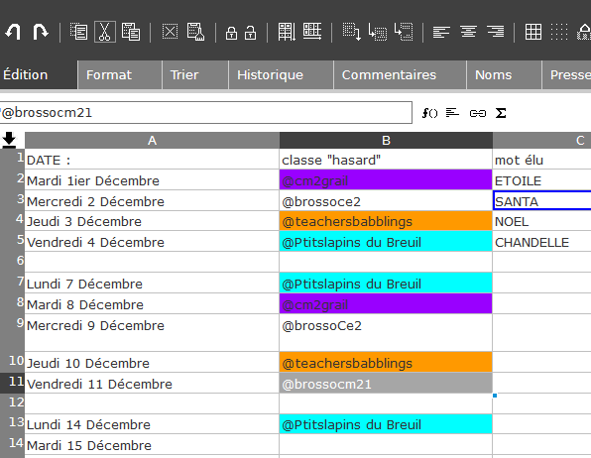

2°) On clique sur FORMAT
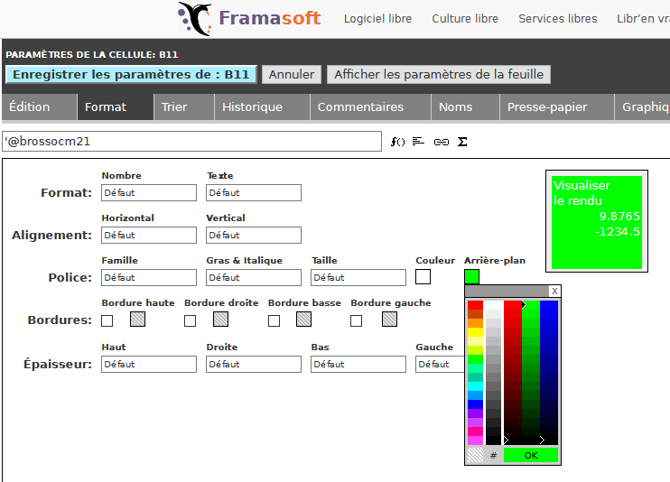

Ne pas oublier
D'ENREGISTRER
les changements

Changer la couleur de l'écriture

Changer la couleur de l'arrière plan

Il n'y a plus qu'à faire des essais pour choisir sa couleur de police (case couleur)
ou de cellule case arrière plan

3°) On n'oublie pas d'enregistrer les paramètres !!

Bonne collaboration ;-)

